Расширили перечень подозрительных операций ККТ
Обращаем внимание на Приказ Минфина России от 06.06.2023 N 88н.
Документ находится в ИБ «Российское законодательство (Версия Проф)»/ ИБ «Российское законодательство»/ ИБ «Нормативные документы».

 | ИЗ ДОКУМЕНТА ВЫ УЗНАЕТЕ  С 17.07.2023 действует новый перечень индикаторов риска нарушений обязательных требований по контролю за ККТ. Теперь в нем 3 пункта:  - за 60 календарных дней нет фискальных документов в АИС налоговиков, а касса зарегистрирована. Отметим, что этот признак установлен и сейчас, но по действующей редакции он единственный;  - за 30 календарных дней доля фискальных документов с признаком расчета "Возврат прихода" – 30% и более от общего числа документов с признаком "Приход". Правило не применяют к ломбардам;  - за 30 календарных дней чеков коррекции (БСО коррекции) – 30% и более от общего числа фискальных документов.
 | РЕКОМЕНДУЕМЫЙ ПОИСК В КОНСУЛЬТАНТПЛЮС  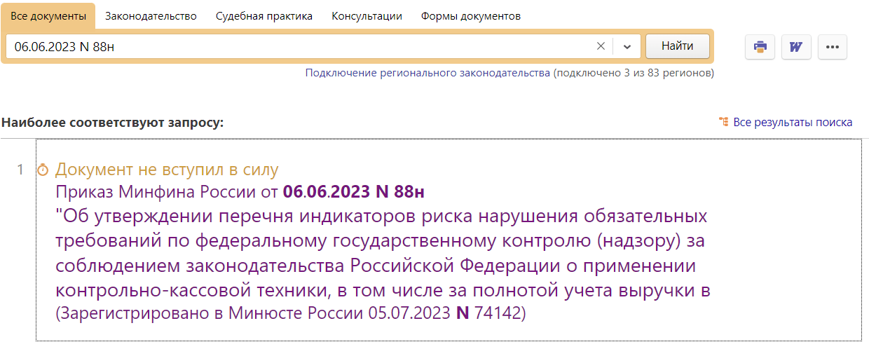
 | ДОПОЛНИТЕЛЬНАЯ ИНФОРМАЦИЯ  Подробнее о проверках ККТ и их последствиях см. Готовое решение: Какая ответственность предусмотрена за нарушение порядка применения ККТ (КонсультантПлюс, 2023).
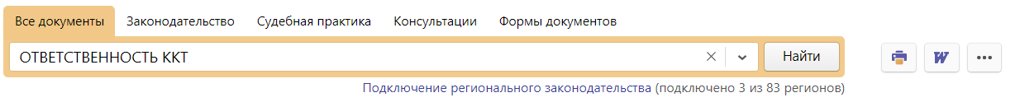
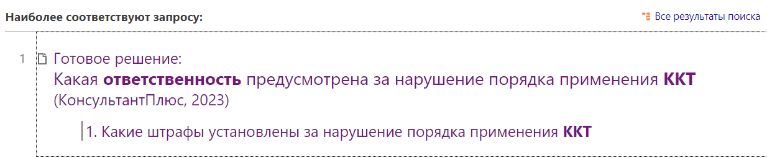
1

